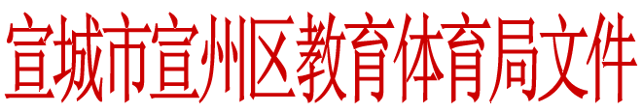

宣区教〔2024〕14号

关于表彰2023年度学校目标管理考核
先进单位的通报

各中小学、幼儿园，机关各科室：
根据《宣州区2023年度学校重点工作目标管理考核办法》（教党〔2024〕3号）文件精神，结合2023年度综合目标管理考核情况，经研究，决定对以下目标考核先进单位予以表彰奖励。
一、高中、中职
1.优秀奖：宣城市第二中学、宣城市第三中学
2.进步奖：宣城市生物工程学校
二、初中
1.优秀奖：宣城市第六中学、宣州区古泉中心初中、宣城市第十二中学、宣州区卫东学校、宣州区五星学校、宣城市第八中学、宣州区文昌中心初中
2.进步奖：宣州区狸桥中心初中、宣州区棋盘学校、宣州区溪口学校
三、城区小学
1.优秀奖：宣城市第二小学、宣城市第九小学、宣城市第五小学
2.进步奖：宣城市第六小学
四、农村小学
1.优秀奖：宣州区养贤中心小学、宣州区寒亭中心小学、宣州区沈村中心小学
2.进步奖：宣州区水阳中心小学
五、公办幼儿园
1.优秀奖：宣城市第二幼儿园、宣城市第一幼儿园
2.进步奖：宣城市第六幼儿园
六、民办幼儿园
1.优秀奖：宣城市凤凰城幼儿园、宣城市琥珀新天地幼儿园、宣城市彩虹嘉苑幼儿园、宣城市恒大御景幼儿园。
2.进步奖：宣城市盛宇幼儿园、宣城市敬亭春晓幼儿园、宣州区文昌福川蓓蕾幼儿园、宣州区孙埠贝贝幼儿园。
希望获得表彰的单位珍惜荣誉，戒骄戒躁，再鼓干劲，再创佳绩，全区各学校（幼儿园）要以先进单位为标杆，进一步解放思想、更新理念，强化担当、改进作风、提振精神、戮力工作，以更加优异的成绩，促进学校各项事业健康持续发展。

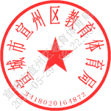
2024年5月27日

抄送：市教体局

